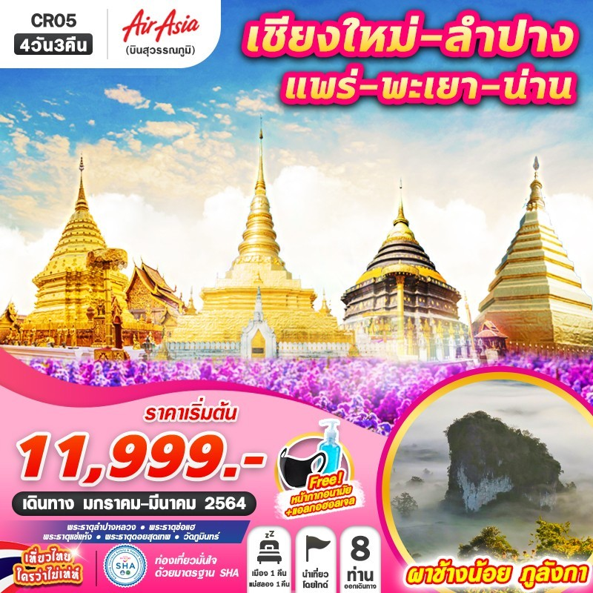
บินด้วยสายการบินไทยแอร์เอเชีย (FD) : ขึ้นเครื่องที่ท่าอากาศยานสุวรรณภูมิ (BKK)
FD4100 | BKK(สุวรรณภูมิ) - CNX(เชียงใหม่) | 06.00 – 07.20
FD4107 | CNX(เชียงใหม่)- BKK(สุวรรณภูมิ) | 18.20 – 19.40
**ไม่รวมน้ำหนักกระเป๋าสำหรับโหลดใต้ท้องเครื่อง และถือขึ้นเครื่องบินได้น้ำหนักไม่เกิน 7 ก.ก.**
**อาจจะมีการเปลี่ยนแปลงไฟล์ทขึ้นอยู่กับสายการบิน**
DAY1 กรุงเทพฯ (สุวรรณภูมิ) – ท่าอากาศยานเชียงใหม่ – จังหวัดลำปาง – วัดพระธาตุลำปางหลวง – จังหวัดแพร่ – วัดพระธาตุช่อแฮ – ถนนคนเดิน (B/L/D)
04.00 คณะพร้อมกัน ณ ท่าอากาศยานสุวรรณภูมิ ชั้น 4 เคาน์เตอร์สายการบินไทยแอร์เอเชีย (THAI AIR ASIA) โดยมีเจ้าหน้าที่ของบริษัทฯคอยให้การต้อนรับ อำนวยความสะดวกในการลงทะเบียนเพื่อรับหน้ากากอนามัย และมัคคุเทศก์คอยให้คำแนะนำมาตรการการป้องกัน COVID-19 ก่อนออกเดินทาง
*กรุณาเผื่อเวลาในการเดินทางมายังสนามบิน เนื่องจากต้องใช้เวลาในการเช็คอิน สายการบินจะปิดให้ทำการเช็คอินก่อนเวลาบินประมาณ 1 ชั่วโมง*
06.00 ออกเดินทางสู่ ท่าอากาศยานเชียงใหม่ โดย เคาน์เตอร์สายการบินไทยแอร์เอเชีย (THAI AIR ASIA) เที่ยวบินที่ FD4100 ใช้เวลาเดินทางประมาณ 1 ชั่วโมง 20 นาที
**อาจจะมีการเปลี่ยนแปลงไฟล์ทขึ้นอยู่กับสายการบิน**
**ไม่รวมน้ำหนักกระเป๋าสำหรับโหลดใต้ท้องเครื่อง ท่านสามารถซื้อน้ำหนักกระเป๋าหรืออัพที่นั่งได้ก่อนเดินทาง 72 ชั่วโมง (มีค่าใช้จ่าย) แต่สามารถถือขึ้นเครื่องบินได้น้ำหนักไม่เกิน 7 กิโลกรัม**
07.20 เดินทางถึงท่าอากาศยานเชียงใหม่ จังหวัดเชียงใหม่
08.00 เตรียมตัวออกเดินทาง โดยจะมีรถตู้ VIP คันละ 8-9 ที่นั่ง คอยให้บริการอยู่ในสนามบิน
-------------------- หลังจากทุกท่านรับสัมภาระ และทำธุระส่วนตัวเรียบร้อยแล้ว ---------------------------
เช้า รับประทานอาหาร ณ ร้านอาหาร เมนู โจ๊ก หรือ เซตอาหารเช้า
นำทุกท่านออกเดินทางสู่ จังหวัดลำปาง โดยรถตู้ปรับอากาศ VIP ให้ท่านได้พักผ่อนตามอัธยาศัย
เดินทางถึง วัดพระธาตุลำปางหลวง ตั้งอยู่ในเขตตำบลลำปางหลวง อำเภอเกาะคา จังหวัดลำปาง เป็นวัดคู่บ้านคู่เมืองลำปางมาแต่โบราณ เป็นพระธาตุประจำปีเกิดของ คนปีฉลู ด้วยเริ่มสร้างในปีฉลูและเสร็จในปีฉลู เช่นกัน ฐานเป็นบัวลูกแก้ว ส่วนองค์เป็นทรงกลมแบบล้านนาภายนอกบุด้วยทองจังโก ยอดฉัตรทำด้วยทองคำ มีลายสลักดุนเป็นลวดลายประจำยามแบบต่างๆ ลักษณะเจดีย์ แบบนี้ได้ส่งอิทธิพลให้พระธาตุหริภุญไชย และพระบรมธาตุจอมทอง ภายในองค์พระเจดีย์บรรจุพระเกศาและพระอัฐิธาตุ จากพระนลาฎข้างขวา พระศอด้านหน้าและด้านหลัง ที่รั้วทองเหลืองรอบองค์พระธาตุมีรูกระสุนปืนที่ หนานทิพย์ ช้างยิงท้าวมหายศปรากฏอยู่
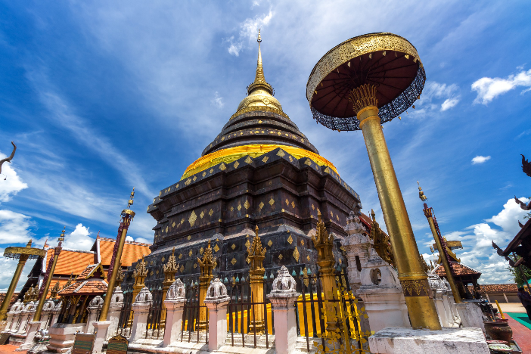
เที่ยง รับประทานอาหาร ณ ร้านอาหาร
จากนั้นพาทุกท่านเดินทางสู่ จังหวัดแพร่ แวะสักการะ วัดพระธาตุช่อแฮ เป็นวัดศักดิ์สิทธิ์เก่าแก่ คู่บ้านคู่เมืองจังหวัดแพร่และเป็นวัดพระธาตุประจำปีเกิดของผู้ที่เกิดปีขาล บุคคลใดที่มาเที่ยวจังหวัดแพร่แล้วจะต้องมานมัสการพระธาตุช่อแฮเพื่อเป็นศิริมงคลกับตนเอง จนมีคำกล่าวว่าถ้ามาเที่ยวจังหวัดแพร่ แต่ไม่ได้มานมัสการพระธาตุช่อแฮเหมือนไม่ได้มาจังหวัดแพร่
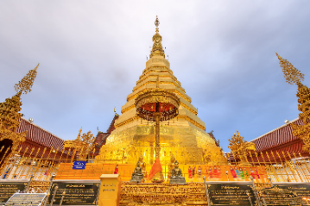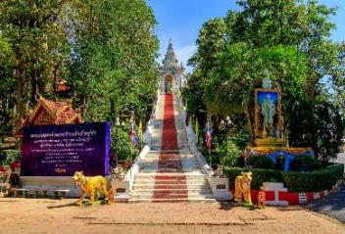
จากนั้นพาทุกท่านเดินทางสู่ จังหวัดน่าน
เย็น รับประทานอาหาร ณ ร้านอาหาร
นำทุกท่านเข้าสู่ที่พัก โรงแรมบ้านน่าน บีแอนด์บี จ.น่าน หรือเทียบเท่า
พิเศษ สำหรับท่านที่สนใจเดินเล่นถนนคนเดิน อิสระเที่ยวชมถนนคนเดินยามค่ำคืน(ถนนคนเดินเปิดบริการวันศุกร์-อาทิตย์)
DAY2 วัดภูมินทร์ – วัดพระธาตุแช่แห้ง – วัดมิ่งเมือง – ศาลหลักเมือง – วัดศรีมงคล – ร้านลำดวนผ้าทอ – ร้านกาแฟบ้านไทลื้อ – วัดภูเก็ต (B/L/D)
เช้า รับประทานอาหาร ณ ห้องอาหารโรงแรม
นำทุกท่านออกเดินทางสู่ วัดภูมินทร์ เดิมชื่อ "วัดพรหมมินทร์" เป็นวัดที่แปลกกว่าวัดอื่นๆ คือ โบสถ์และวิหารสร้างเป็นอาคารหลังเดียวกันประตูไม้ทั้งสี่ทิศ แกะสลักลวดลายโดยช่างฝีมือล้านนาสวยงามมาก นอกจากนี้ฝาผนังยังแสดงถึงชีวิตและวัฒนธรรมของยุคสมัยที่ผ่านมาตามพงศาวดารของเมืองน่าน วัดภูมินทร์สร้างขึ้นเมื่อประมาณ พ.ศ. 2139 โดยพระเจ้าเจตบุตรพรหมมินทร์ เจ้าผู้ครองเมืองน่านได้สร้างขึ้นหลังจากที่ครองนครน่านได้ 6 ปี มีปรากฏในคัมภีร์เมืองเหนือว่าเดิมชื่อ "วัดพรหมมินทร์" ซึ่งเป็นชื่อของเจ้าเจตบุตรพรหมมินทร์ผู้สร้างวัด แต่ตอนหลังชื่อวัดได้เพี้ยนไปจากเดิมเป็น วัดภูมินทร์
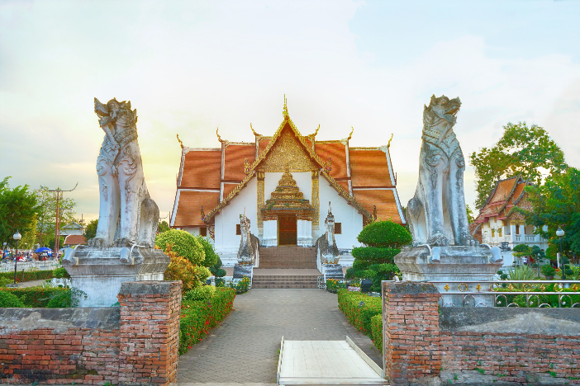
จากนั้นนำทุกท่านไปยัง วัดพระธาตุแช่แห้ง พระธาตุคู่บ้านคู่เมืองของชาวน่าน พระบรมธาตุแช่แห้งปูชนียสถานที่สำคัญของเมืองน่านมีอายุกว่า 600 ปี ตามพงศาวดารเมืองน่านกล่าวว่าพญาการเมืองโปรดเกล้าให้สร้างขึ้นเพื่อบรรจุพระบรมสารีริกธาตุที่ได้มาจากเมืองสุโขทัยระหว่างปี พ.ศ.1891-1901 สถาปัตยกรรมด้านโบสถ์ของวัดพระธาตุแช่แห้งที่สำคัญและแสดงให้เห็นถึงแบบอย่างสถาปัตยกรรมและศิลปกรรมสกุลช่างน่าน ชาวเมืองล้านนามีความเชื่อกันว่าการได้เดินทางไปสักการบูชากราบไหว้นมัสการองค์พระธาตุแซ่แห้งหรือชาวล้านนาจะเรียกกันว่าการชูธาตุแล้วนั้นจะทำได้รับอานิสงค์อย่างแรงกล้า ทำให้ชีวิตอยู่ดีมีสุขปราศจากโรคภัยต่างๆ มาเบียดเบียน หน้าที่การงานเจริญก้าวหน้า เป็นต้น
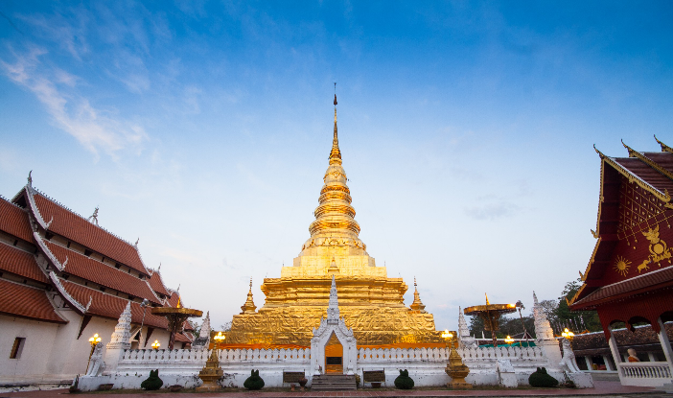
นำทุกท่านเดินทางสู่ วัดมิ่งเมือง ศาลหลักเมืองน่าน ตั้งอยู่ที่ถนนสุริยพงศ์ เป็น เป็นที่ประดิษฐานเสาหลักเมืองของจังหวัดน่าน เดิมวัดมิ่งเมืองเป็นวัดร้าง มีเสาหลักเมืองที่เป็นท่อนซุงขนาดใหญ่สองคนโอบ พบที่ซากวิหาร ในราวปี 2400 เจ้าอนันตวรฤทธิเดช เจ้าครองนครน่านสถาปนาวัด ใหม่ ตั้งชื่อว่า วัดมิ่งเมือง ตามชื่อที่เรียกเสาหลักเมืองว่า เสามิ่งเมือง ต่อมาปี 2527ได้มีการรื้อถอนและสร้างอุโบสถหลังใหม่เป็น แบบล้านนาร่วมสมัยแบบในปัจจุบัน
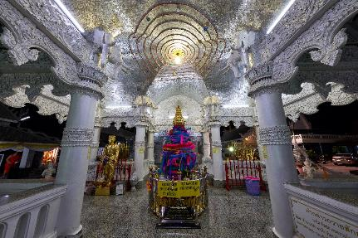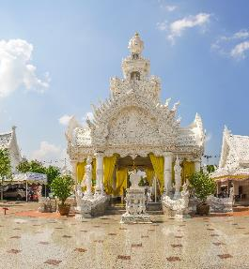
เที่ยง รับประทานอาหาร ณ ร้านอาหาร
จากนั้นเดินทางสู่ อำเภอปัว จังหวัดน่าน แวะชม วัดศรีมงคล เป็นวัดเก่าแก่ที่ได้รับพระราชทานวิสุงคามสีมาตั้งแต่ปี พ.ศ. 2395 พระสงฆ์ที่มีชื่อที่สุดของวัดนี้คือ หลวงปู่ก๋ง ด้านหลังวัดมีลานชมวิวซึ่งมีทัศนียภาพที่งดงาม มองเห็นทุ่งนาเขียวขจีและทิวเขาของดอยภูคาเรียงรายสลับซับซ้อน บริเวณนาข้าวมีที่พักและร้านกาแฟฮักน่าน มีสะพานไม้ไผ่เชื่อมจากตัววัดสามารถลงไปเดินเล่นถ่ายภาพได้ ภายในวัดมีสิ่งที่น่าสนใจทั้งวิหารหลวงที่มีภาพจิตรกรรมฝาผนังอันงดงาม โดยเลียนแบบการวาดของ หนานบัวผัน จิตรกรชาวน่านเชื้อสายไทลื้อซึ่งวาดภาพจิตรกรรมฝาผนังที่วัดภูมินทร์และวัดหนองบัวของจังหวัดน่าน
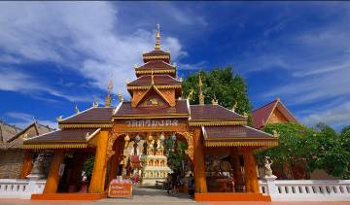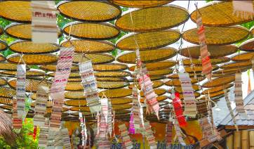
นำทุกท่านเดินทางสู่ ร้านลำดวนผ้าทอ ร้านจำหน่ายผ้าทอลายน้ำไหลไทลื้อและสินค้าของฝากจากเมืองน่าน นอกจากนี้ยังมีร้านเครื่องดื่มถูกปากบรรดาคอกาแฟแถมราคาไม่แพงด้วย ร้านกาแฟบรรยากาศสุดชิคนี้ยังมีซุ้มไม้มุงจาก ทอดยาวเรียงรายลงไปในผืนนา นักท่องเที่ยวจากต่างถิ่นสามารถเดินเลาะไปตามทางบนสะพานไม้ไผ่ก่อนไปนั่งรับลมชมวิวกันแบบชิว-ชิว ได้ไม่คิดตังค์เพิ่ม จิบกาแฟชิวๆ ร้านกาแฟบ้านไทลื้อ ของร้านลำดวนผ้าทอ เป็นอีกหนึ่งร้าน เก๋ ไก๋ ติดริมนาข้าวแฝงไปด้วยบรรยากาศแบบไทลื้อดั้งเดิม
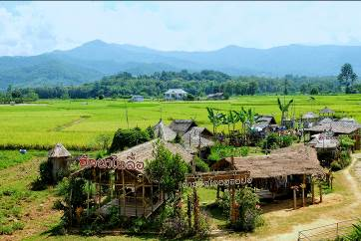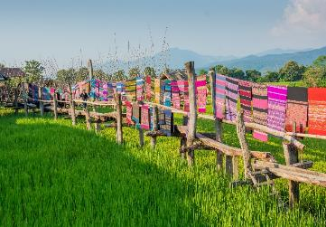
เดินทางต่อไปยัง วัดภูเก็ต เป็นวัดที่มีภูมิทัศน์และวิวที่สวยงามโดยจุดเด่นของวัดคือมีระเบียงชมวิวด้านหลังวัด ติด กับทุ่งนาที่กว้างไกลพร้อมด้วยฉากหลังเป็นภูเขาวนอุทยานดอยภูคา ในยามเช้าวัดภูเก็ตเป็นจุดชมวิวพระอาทิตย์ขึ้นที่งดงามอีกแห่งหนึ่ง ด้านล่างวัดมีแม่น้ำไหลผ่านซึ่งเป็นน้ำซับซึมมาจากใต้ดินไหลรินรวมกันเป็นลำธารให้ฝูงปลาและสัตว์น้ำอยู่อาศัย ทางวัดได้จัดให้เป็นเขตอภัยทานให้นักท่องเที่ยวสามารถให้อาหารจากลานข้างบนผ่านท่อไหลลงไปให้กับฝูงปลาได้และสามารถมองเห็นฝูงปลาที่อยู่ด้านล่างได้อย่างชัดเจน มีอุโบสถทรงล้านนาประยุกต์ จิตรกรรมฝาผนังสามมิติ เป็นที่ประดิษฐาน "หลวงพ่อแสนปัว หรือ หลวงพ่อพุทธเมตตา" ที่ศักดิ์สิทธิ์หันพระพักตร์ไปทางทิศตะวันออก
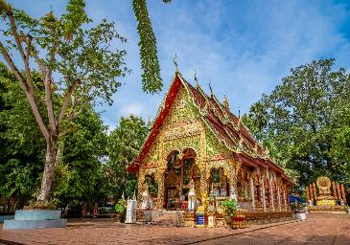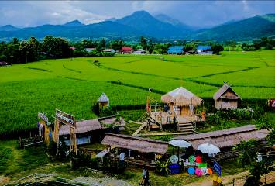
เย็น รับประทานอาหาร ณ ร้านอาหาร
นำทุกท่านเข้าสู่ที่พัก โรงแรมฮักปัว จ.น่าน หรือเทียบเท่า

DAY3 ถนนสาย 1148 ภูลังกา – MAGIC MOUNTAIN CAFÉ – วิวผาช้างน้อย – วัดนันตาราม – เชียงใหม่ – กาดหน้า มช. (B/L/-)
เช้า รับประทานอาหาร ณ ห้องอาหารโรงแรม
นำทุกท่านเดินทางสู่ อ.ปง จังหวัดพะเยา เดินทางถึง MAGIC MOUNTAIN CAFÉ โดยระหว่างทางเราจะผ่าน ถนนสาย 1148 ภูลังกา เป็นถนนที่รายล้อมไปด้วยวิวภูเขาที่สวยงามแวะจุดชมวิวให้ทุกท่านถ่ายภาพเป็นที่ระลึก และเมื่อมาถึงร้านกาแฟเราจะเห็นวิวที่หันหน้าเข้าหาทะเลหมอกคลอเคล้าด้วย ผาช้างน้อย ส่วนปริมาณของสายหมอกในแต่ละวันนั้นไม่สามารถคาดเดาได้ มีให้เห็นไม่เท่ากันแล้วแต่สภาพความชื้นของอากาศ **กรณีที่ MAGIC MOUNTAIN CAFÉ ปิด เราจะให้ท่านอิสระตามอัธยาศัย ณ คาเฟ่บริเวณข้างเคียงแทน**
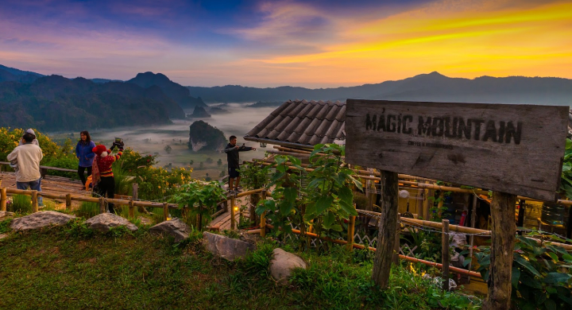
เที่ยง รับประทานอาหาร ณ ร้านอาหาร
นำทุกท่านเดินทางต่อไปยัง วัดนันตาราม เป็นวัดที่อนุรักษ์วิหารศิลปะแบบไทยใหญ่ ตัววิหารสร้างด้วยไม้สักทั้งหลักตกแต่งลวดลายฉลุไม้อย่างสวยงามตามส่วนประกอบต่างๆ เช่น หน้าบัน หน้าต่าง ระเบียง เป็นต้น ทั้งลวดลายแกะสลัก หลังคาซ้อนชั้นมุงแป้นเกล็ดหรือกระเบื้องไม้ที่ลดหลั่นลงตัว ส่วนภายในวิหารก็ดูขรึมขลังเปี่ยมไปด้วยพลัง แห่งศรัทธา เมื่อเดินเข้าไปจะพบกับองค์พระประธานที่เป็นพระพุทธรูปปางมารวิชัยแกะสลักจากไม้สักทองลงรักปิดทองทรงเครื่องแบบไทยใหญ่ ประดิษฐานบนฐานไม้ที่ฉลุลวดลายอย่างสวยงามโดยข้างองค์พระประธานมีพระพุทธรูปหินขาวและพระพุทธปฏิมาประธานไม้สักทองที่ต่างเป็นพระพุทธรูปปางมารวิชัยทรงเครื่องแบบไทยใหญ่อย่างสมส่วนสวยงามประดิษฐานอยู่ มีเจดีย์แบบไทยใหญ่ สิ่งน่าสนใจอีกอย่างหนึ่งในวิหารก็คือ "ธรรมาสน์" สีทองเหลืองอร่ามฉลุลวดลายอ่อนช้อยสวยงามที่ทำจำลองมาจากราชบัลลังก์ของพม่าตั้งโดดเด่นอยู่
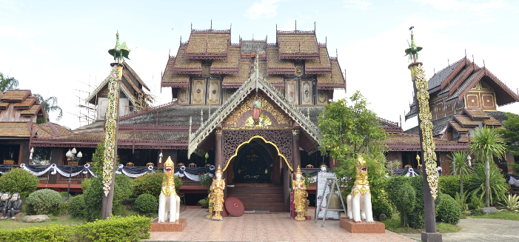
จากนั้นเดินทางสู่ จังหวัดเชียงใหม่
เย็น อิสระอาหารเย็น ณ กาดหน้า มช แหล่งรวมของกินและของใช้ต่างๆ
นำทุกท่านเข้าสู่ที่พัก โรงแรมโรมิน่า แกรนด์ จ.เชียงใหม่ หรือเทียบเท่า

DAY4 สวนดอกไม้ป้านกเอี้ยง – วัดพระธาตุดอยสุเทพ – วัดพระธาตุดอยคำ – CHOM CAFÉ – วัดพระสิงห์ – ONE NIMMAN – ท่าอากาศยานเชียงใหม่ – กรุงเทพฯ (ดอนเมือง) (B/L/-)
เช้า รับประทานอาหาร ณ ห้องอาหารโรงแรม
นำทุกท่านเดินทางสู่ สวนดอกไม้ป้านกเอี้ยง เป็นสวนดอกไม้บรรยากาศโล่งสบาย เต็มไปด้วยดอกมาร์กาเร็ตสีม่วง สวนที่นี้จะเป็นทุ่งดอกไม้โล่งๆกว้าง ไม่แออัด มีวิวทุ่งนาให้ความเป็นธรรมชาติ ทำให้ถ่ายภาพออกมาสวยโปร่งโล่งสบายตา ในสวนมีพร็อพเตรียมไว้ให้มากมาย ไม่ว่าจะเป็น ร่มหลากสีให้ยืมฟรี พร็อบกระเป๋าเก๋ๆ มีเก้าอี้นั่งให้ถ่ายภาพ แบบถ่ายมุมสูงก็มี ให้ได้เพลิดเพลิน กับการถ่ายรูปตามอัธยาศัย
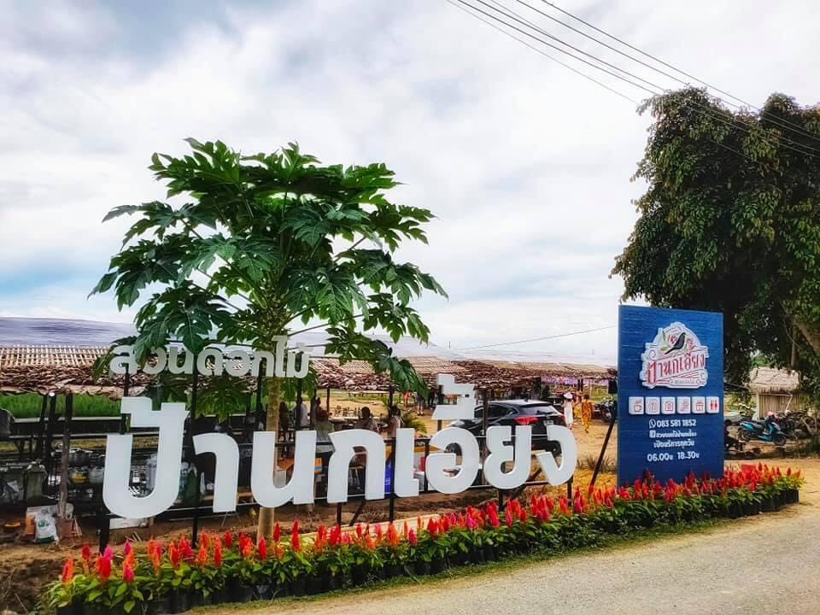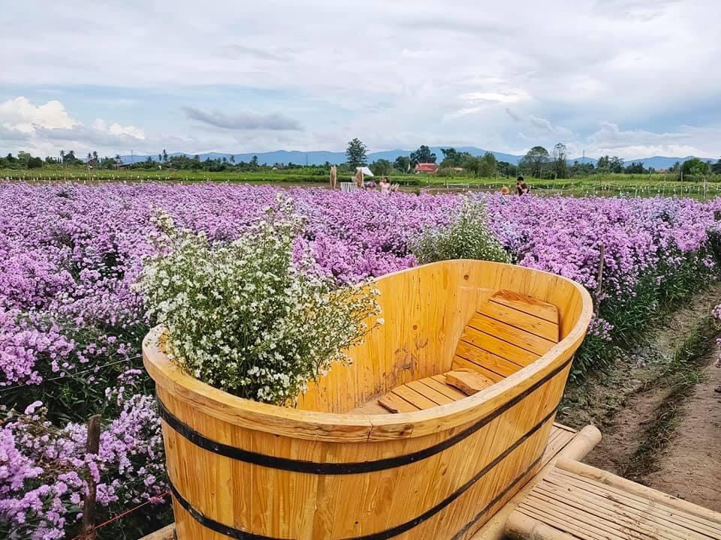
นำท่านเดินทางสู่ วัดพระธาตุดอยสุเทพ เป็นวัดที่มีความสำคัญมากที่สุดในเชียงใหม่ ซึ่งสร้างขึ้นเมื่อต้นพุทธศตวรรษที่ 19 ในสมัยพระเจ้ากือนาธรรมิกราชความโดดเด่นของวัดพระธาตุดอยสุเทพ เริ่มตั้งแต่ทางขึ้นพระธาตุซึ่งเป็นบันไดนาคเจ็ดเศียรก่อปูน และเมื่อเดินเข้าไปภายในวัด จะพบเจดีย์ทรงเชียงแสน ฐานสูง ย่อมุมระฆังทรงแปดเหลี่ยม ปิดด้วยทองจังโก 2 ชั้น ซึ่งก่อสร้างตามแบบศิลปะล้านนา อีกทั้งในบริเวณวัดยังเป็นจุดชมวิวเมืองเชียงใหม่ได้อย่างชัดเจนอีกแห่งหนึ่งด้วย
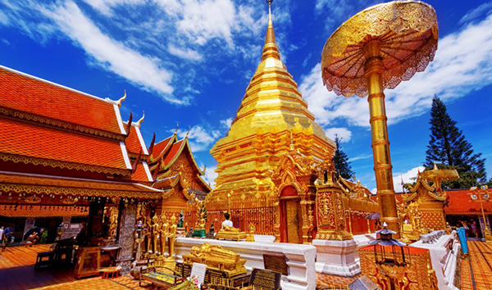
เที่ยง รับประทานอาหาร ณ ร้านอาหาร เมนูพิเศษ ข้าวซอย
นำทุกท่านเดินทางเข้าสู่ วัดพระธาตุดอยคำ เป็นวัดที่มีความสำคัญในจังหวัดเชียงใหม่ อายุเก่าแก่กว่า1,300 ปี ตั้งอยู่บริเวณดอยคำ ด้านหลังอุทยานหลวงราชพฤกษ์ ห่างจากตัวเมืองประมาณ 10 กิโลเมตร สร้างในสมัยพระนางจามเทวีกษัตริย์แห่งหริภุญชัย โดยพระโอรสทั้ง 2 เป็นผู้สร้างในปี พ.ศ. 1230 ประกอบด้วยเจดีย์บรรจุพระบรมสารีริกธาตุของพระพุทธเจ้า ศาลาการเปรียญกุฏิสงฆ์ และพระพุทธรูปปูนปั้น
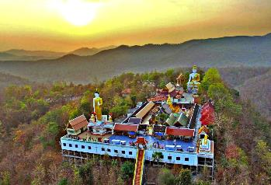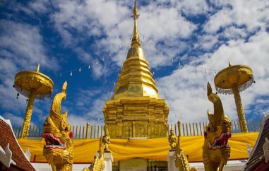
จากนั้นพาท่านชม CHOM CAFÉ ความพิเศษอยู่ที่สวนป่าสไตล์ TROPICAL THAI MOSS GARDEN ซึ่งเป็นการจำลองสวนป่าดิบชื้นขึ้นมาอยู่ในเมือง ให้ท่านได้ดื่มด่ำกับบรรยากาศสบายๆ เดินเล่นในสวนป่าที่ร่มรื่นจากเงาของต้นไม้ใหญ่ ชมน้ำตก เดินลัดเลาะลำธารที่เต็มไปด้วยฝูงปลาคราฟและไอหมอกจางๆ
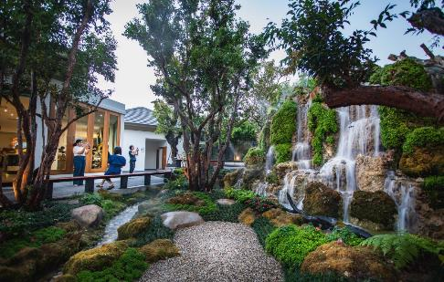
นำท่านเดินทางสู่ วัดศรีสุพรรณ ตั้งอยู่บนถนนวัวลาย อำเภอเมือง จังหวัดเชียงใหม่ เป็นวัดที่มีประวัติการก่อสร้างมาตั้งแต่ครั้งอดีตกว่า 500 ปี ในรัชสมัยของพระเจ้าเมืองแก้ว กษัตริย์เชียงใหม่ราชธานี และพระนางสิริยสวดี พระราชมารดามหาเทวีเจ้า โปรดเกล้าฯ ให้มหาอำมาตย์ชื่อเจ้าหมื่นหลวงจ่าคำ สร้างวัดชื่อว่า “วัดศรีสุพรรณอาราม” ต่อมาเรียกสั้นๆ ว่า “วัดศรีสุพรรณ” ภายในวัดมีอุโบสถเงินแห่งแรกของโลก ที่ชาวชุมชนร่วมแรงร่วมใจสืบสานเครื่องเงินชุมชนวัวลาย ซึ่งเป็นชุมชนทำหัตถกรรมเครื่องเงินที่มีชื่อเสียงของจังหวัดเชียงใหม่
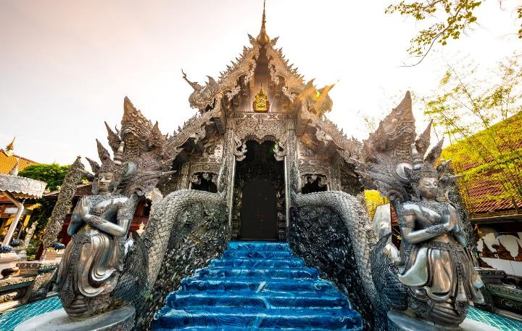

จากนั้น เดินทางสู่ ONE NIMMAN บนพื้นที่กว่า 13 ไร่ ของคุณ วริษา ภาสกรนที ทายาท “ตัน ภาสกรนที” คือการรื้อฟื้นและต่อยอดย่านอันถือเป็นจุดกำเนิดของอุตสาหกรรมสร้างสรรค์ร่วมสมัยของเมืองเชียงใหม่ ให้กลับมาเปลี่ยมชีวิตชีวาและกลายเป็นศูนย์การค้าชุมชนแห่งใหม่ที่เป็นทั้งแหล่งช๊อปปิ้ง กว่า 100 ร้านค้าชั้นนำ
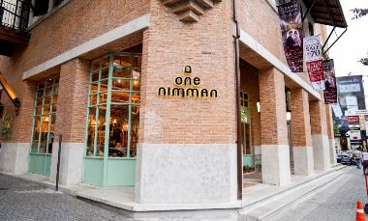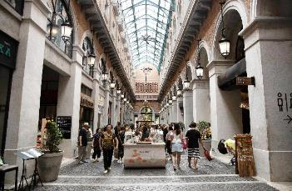
เย็น อิสระอาหารเย็น ณ ONE NIMMAN
ได้เวลาอันสมควรเดินทางไปยัง ท่าอากาศยานเชียงใหม่ จังหวัดเชียงใหม่
18.20 ออกเดินทางสู่ ท่าอากาศยานสุวรรณภูมิ (กรุงเทพ) โดยสายการบินไทยแอร์เอเชีย (THAI AIR ASIA) เที่ยวบินที่ FD4107
ใช้เวลาเดินทางประมาณ 1 ชั่วโมง 20 นาที
**อาจจะมีการเปลี่ยนแปลงไฟล์ทขึ้นอยู่กับสายการบิน**
**ไม่รวมน้ำหนักกระเป๋าสำหรับโหลดใต้ท้องเครื่อง ท่านสามารถซื้อน้ำหนักกระเป๋าหรืออัพที่นั่งได้ก่อนเดินทาง 72 ชั่วโมง (มีค่าใช้จ่าย) แต่สามารถถือขึ้นเครื่องบินได้น้ำหนักไม่เกิน 7 กิโลกรัม**
19.40 เดินทางถึง ท่าอากาศยานสุวรรณภูมิ (กรุงเทพ) โดยสวัสดิภาพ พร้อมความประทับใจ
************************************************************************
อัตราค่าบริการ
วันที่เดินทาง | ราคาผู้ใหญ่ | ราคาพัก 2-3 คน | พักเดี่ยว
08 – 11 มกราคม 2564 | 11,999 | 11,999 | 2,000
23 – 26 มกราคม 2564 | 11,999 | 11,999 | 2,000
30 มกราคม – 02 กุมภาพันธ์ 2564 | 11,999 | 11,999 | 2,000
05 – 08 กุมภาพันธ์ 2564 | 11,999 | 11,999 | 2,000
18 – 21 กุมภาพันธ์ 2564 | 11,999 | 11,999 | 2,000
27 กุมภาพันธ์ – 02 มีนาคม 2564 | 13,999 | 13,999 | 2,000
13 – 16 มีนาคม 2564 | 11,999 | 11,999 | 2,000
20 – 23 มีนาคม 2564 | 11,999 | 11,999 | 2,000
25 – 28 มีนาคม 2564 | 11,999 | 11,999 | 2,000
03 – 06 เมษายน 2564 | 13,999 | 13,999 | 2,000
17 – 20 เมษายน 2564 | 11,999 | 11,999 | 2,000
22 – 25 เมษายน 2564 | 11,999 | 11,999 | 2,000
**ไม่มีราคาเด็ก ราคานี้ไม่รวมค่าทิป**
**ราคาเด็กอายุไม่ถึง 2 ปี ณ วันเดินทางกลับ (INFANT) ท่านละ 2,000 บาท ** (ไม่มีที่นั่งบนเครื่องบิน)**

เอกสารประกอบการเดินทาง
- สำเนาบัตรประชาชน ใช้สำหรับการทำประกันการเดินทาง กรณีที่ท่านเดินทางเป็นครอบครัว (หลายท่าน) กรุณาแจ้งรายนามคู่นอนกับเจ้าหน้าที่ให้ทราบ
***** รบกวนส่งหลักฐานเพื่อการันตียืนยันการเดินทาง *****

ข้อสำคัญ
- ทิปคนขับรถและมัคคุเทศก์ท่านละ 400 บาท
- ถ้าหากมีผู้เดินทางต่ำกว่า 9 คน ทางบริษัทของสงวนสิทธิ์ในการยกเลิกการเดินทาง โดยจะแจ้งให้ทราบล่วงหน้า 7 วันก่อนการเดินทาง

อัตราค่าบริการนี้รวม
- ค่าบัตรโดยสารโดยเครื่องบิน (ตั๋ว) ไป และ กลับพร้อมคณะ ชั้นประหยัด (ECONOMY CLASS) รวมถึงค่าภาษีสนามบินและค่าภาษีน้ำมันทุกแห่ง กรณีต้องการอัพเกรด UPGRADE หรือ เปลี่ยนแปลงบัตรโดยสาร ไม่ว่าเที่ยวใด เที่ยวหนึ่ง กรุณาติดต่อเจ้าหน้าที่เป็นกรณีพิเศษ
- กระเป๋าถือขึ้นเครื่อง (CARRY ON) คนละ 1 ใบ ใบละไม่เกิน 7 กก.
- รถตู้ปรับอากาศ VIP (นำเที่ยวตามรายการ)
- บริการน้ำดื่ม 1 ขวด/วัน
- ค่าเข้าชมสถานที่ตามที่ระบุในโปรแกรมท่องเที่ยว
- มัคคุเทศก์นำเที่ยวตลอดการเดินทาง
- ค่าประกันอุบัติเหตุการเดินทางตามกรมธรรม์ ค่ารักษาพยาบาลวงเงินท่านละ 500,000 บาท หรือกรณีเสียชีวิต วงเงินท่านละ 1,000,000 บาท ตามเงื่อนไขของบริษัทประกันภัย ซึ่งไม่รวมประกันสุขภาพ
- ค่าอาหาร ตามรายการที่ระบุในโปรแกรมการเดินทาง
- ค่าโรงแรมที่พักระดับมาตรฐานตามรายการที่ระบุ (พัก 2-3 ท่าน ต่อ ห้อง) ในกรณีมีงานเทรดแฟร์ การแข่งขันกีฬา หรือ กิจกรรมอื่นๆ ที่ทำให้โรงแรมตามรายการที่ระบุเต็ม ทางบริษัทขอสงวนสิทธิ์ในการปรับเปลี่ยนโรงแรมที่พัก ไปเป็นเมืองใกล้เคียงแทน อ้างอิงมาตรฐานคุณภาพและความเหมาะสมเดิม โดยคำนึงถึงประโยชน์ของลูกค้าเป็นสำคัญ

อัตราค่าบริการนี้ ไม่รวม
- ค่ามินิบาร์ในห้องพัก(ถ้ามี) และค่าใช้จ่ายส่วนตัว นอกเหนือจากที่ระบุในรายการ
- ค่าอาหารสำหรับท่านที่ทานเจ มังสวิรัติ หรืออาหารสำหรับมุสลิม
- ค่าธรรมเนียมการเข้าชมสถานที่ของชาวต่างชาติที่เพิ่มเติมตามการจ่ายจริง
- ค่าธรรมเนียมในกรณีที่กระเป๋าสัมภาระที่มีน้ำหนักเกินกว่าที่สายการบินนั้นๆกำหนดหรือสัมภาระใหญ่เกินขนาดมาตรฐาน
- ค่าธรรมเนียมการจองที่นั่งบนเครื่องบินตามความต้องการเป็นกรณีพิเศษหากสามารถทำได้ ทั้งนี้ขึ้นอยู่กับสายการบิน และ รุ่นของเครื่องบินแต่ละไฟล์ทที่ใช้บิน ซึ่งอาจเปลี่ยนแปลงได้อยู่ที่สายการบินเป็นผู้กำหนด
- ค่าภาษีน้ำมัน ที่สายการบินเรียกเก็บเพิ่ม ภายหลังจากทางบริษัทฯได้ออกตั๋วเครื่องบินไปแล้ว
- VAT 7% และภาษีหัก ณ ที่จ่าย 3%
- ทิปคนขับรถและมัคคุเทศก์ท่านละ 400 บาท

เงื่อนไขการจอง
- โปรแกรมนี้เป็นโปรแกรมที่ใช้สำหรับลูกค้าที่มีเครดิตกับออฟฟิตเท่านั้น โดยออฟฟิตจะทำการหักค่าทัวร์จากเครดิตที่ลูกค้ามีโดยลูกค้าสามารถใช้ในการซื้อทัวร์ได้จนกว่าจะหมด กรณีที่มีส่วนต่าง ลูกค้าจะต้องจ่ายเพิ่มตามจริง ทางบริษัทขอสงวนสิทธิ์ในการเปลี่ยนแปลงเป็นเงินสด
- ลูกค้าจะต้องทำการยืนยันการจอง หลังจากทำการจองภายใน 48 ชั่วโมง แล้วจะทำการตัดเงินเครดิตทันที หากลูกค้าไม่ยืนยันการจองภายใน 48 ชั่วโมง จะถือว่าท่านได้ทำการยกเลิกการจองโดยอัตโนมัติหากไม่ได้รับยอดเงินตามเวลาที่กำหนด และหากท่านมีความประสงค์จะต้องเดินทางในพีเรียดเดิม ท่านจำเป็นต้องทำจองเข้ามาใหม่ นั่นหมายถึงว่า กรณีที่มีคิวรอ (WAITING LIST) ก็จะให้สิทธิ์ไปตามระบบ ตามลำดับ เนื่องจากทุกพีเรียดมีที่นั่งจำกัด

เงื่อนไขการยกเลิก และ เปลี่ยนแปลงการเดินทาง
- ยกเลิกก่อนการเดินทางตั้งแต่ 45 วันขึ้นไป จะถือว่าไม่ได้หักเงินเครดิต
- ยกเลิกก่อนการเดินทางน้อยกว่า 45วัน ขอสงวนสิทธิ์ยึดเงินเครดิตเต็มจำนวน
* เนื่องจากโปรแกรมนี้เป็นโปรแกรมที่ใช้สำหรับลูกค้าที่มีเครดิตกับออฟฟิตเท่านั้น จะไม่มีการเปลี่ยนแปลงเงินเครดิตเป็นเงินสดได้ไม่ว่ากรณีใดๆทั้งนั้น

หมายเหตุ
- โปรแกรมอาจมีการเปลี่ยนแปลงได้ตามความเหมาะสม อันเนื่องจากฤดูกาล สภาพภูมิอากาศ เหตุการณ์ทางการเมือง สภาพการจราจร สถานที่ท่องเที่ยวปิดให้บริการ เป็นต้น โดยไม่แจ้งให้ทราบล่วงหน้า โดยส่วนนี้ทางบริษัทจะคำนึงถึงประโยชน์ของลูกค้าเป็นสำคัญ หากกรณีที่จำเป็นจะต้องมีค่าใช้จ่ายเพิ่ม ทางบริษัทจะแจ้งให้ทราบล่วงหน้า
- กรณีที่ท่านเป็นอิสลาม ไม่ทานเนื้อสัตว์ หรือ แพ้อาหารบางประเภท กรุณาแจ้งเจ้าหน้าที่เป็นกรณีพิเศษ
- บริษัทฯ จะไม่รับผิดชอบค่าเสียหายในเหตุการณ์ที่เกิดจากยานพาหนะ การยกเลิกเที่ยวบิน การล่าช้าของสายการบิน ภัยธรรมชาติ การเมือง จราจล ประท้วง คำสั่งของเจ้าหน้าที่รัฐ และอื่นๆ ที่อยู่นอกเหนือการควบคุมของทางบริษัท
- เมื่อท่านออกเดินทางไปกับคณะแล้ว ท่านงดใช้บริการใดบริการหนึ่ง หรือไม่เดินทางพร้อมคณะ ถือว่าท่านสละสิทธิ์ ไม่สามารถเรียกร้องค่าบริการคืนได้ ไม่ว่ากรณีใดๆ ทั้งสิ้น
- มัคคุเทศก์ พนักงาน และตัวแทนบริษัทฯ ไม่มีอำนาจในการตัดสินใจหรือให้คำสัญญาใดๆ ทั้งสิ้นแทน บริษัทฯนอกจากมีเอกสารลงนามโดยผู้มีอำนาจของบริษัทฯกำกับเท่านั้นกรณีต้องการเปลี่ยนแปลงพีเรียดวันเดินทาง (เลื่อนวันเดินทาง) ทางบริษัทขอสงวนสิทธิ์ในการหักค่าใช้จ่ายการดำเนินการต่างๆ ที่เกิดขึ้นจริงสำหรับการดำเนินการจองครั้งแรก ตามจำนวนครั้งที่เปลี่ยนแปลง ไม่ว่ากรณีใดๆทั้งสิ้น
- ทางบริษัทขอสงวนสิทธิ์ในการงดออกเดินทาง หรือ เลื่อนการเดินทางไปในพีเรียดวันอื่นๆ โดยทางบริษัทฯ จะแจ้งให้ท่านทราบล่วงหน้าเพื่อวางแผนการเดินทางใหม่อีกครั้ง ทั้งนี้ ก่อนคอนเฟิร์มลางาน กรุณาติดต่อเจ้าหน้าที่เพื่อทำการยืนยันทุกครั้งหากท่านลางานแล้วไม่สามารถเปลี่ยนแปลงได้
- กรณีที่ท่านต้องออกบัตรโดยสารภายใน (ตั๋วภายในประเทศ เช่น ตั๋วเครื่องบิน , ตั๋วรถทัวร์ , ตั๋วรถไฟ) กรุณาติดต่อสอบถามเพื่อยืนยันกับเจ้าหน้าที่ก่อนทุกครั้ง และควรจองบัตรโดยสารภายในที่สามารถเลื่อนวันและเวลาเดินทางได้ เพราะมีบางกรณีที่สายการบินอาจมีการปรับเปลี่ยนไฟล์ทบิน หรือ เวลาบิน โดยไม่แจ้งให้ทราบล่วงหน้า ทั้งนี้ขึ้นอยู่กับฤดูกาล สภาพภูมิกาศ และ ตารางบินของท่าอากาศยานเป็นสำคัญเท่านั้น สิ่งสำคัญ กรณีที่โปรแกรมมีการบินภายใน ทางบริษัทจะเป็นผู้ออกบัตรโดยสารให้และท่านจำเป็นต้องมาถึงสนามบินเพื่อเช็คอินก่อนเครื่องบิน อย่างน้อย 3 ชั่วโมง โดยในส่วนนี้หากเกิดความเสียหายใดๆบริษัทขอสงวนสิทธิ์ในการไม่รับผิดชอบค่าใช้จ่ายที่เกิดขึ้นใดๆทั้งสิ้น
- กรณีผู้เดินทางต้องการความช่วยเหลือเป็นพิเศษ อาทิเช่น ใช้วีลแชร์ (WHEEL CHAIR) กรุณาแจ้งบริษัทฯ อย่างน้อย 7 วันก่อนการเดินทาง หรือตั้งแต่ที่ท่านเริ่มจองทัวร์ กรณีที่โปรแกรมมีการบินภายใน ทางสายการบินอาจจะเรียกค่าใช้จ่ายเพิ่มเติม ทางบริษัทของสงวนสิทธิ์ในการเรียกเก็บค่าใช้จ่ายตามจริงที่เกิดขึ้นกับผู้เดินทาง
- กรณีที่โปรแกรมมีที่พัก ทางบริษัทจะจัดที่นอนเป็นลักษณะ 2 เตียงหรือ 3 เตียง ทางบริษัทไม่มีนโยบายจัดคู่นอนให้กับลูกค้าที่ไม่รู้จักกันมาก่อน เช่น กรณีที่ท่านเดินทาง 1 ท่าน จำเป็นต้องชำระค่าห้องพักเดี่ยวตามที่ระบุ
- บริษัทขอสงวนสิทธิ์ ในการไม่รับผิดชอบใดๆทั้งสิ้น หากเกิดสิ่งของสูญหายระหว่างการเดินทาง ไม่ว่ากรณีใดๆก็ตาม และ ขอสงวนสิทธิ์ในการเรียกเก็บค่าใช้จ่ายตามจริง กรณีท่านลืมสิ่งของไว้ที่โรงแรมและจำเป็นต้องส่งมายังจุดหมายปลายทางตามที่ท่านต้องการ
- รายการนี้เป็นเพียงข้อเสนอที่ต้องได้รับการยืนยันจากบริษัทฯอีกครั้งหนึ่ง ร้านอาหารที่ระบุในโปรแกรมอาจจะมีการเปลี่ยนแปลงเนื่องจากร้านอาหารปิดทำการชั่วคราว หรือ กรณีที่โปรแกรมมีที่พัก บริษัทขอสงวนสิทธิ์ในการเปลี่ยนแปลงโรงแรม กรณีที่โรงแรมอาจจะมีปัญหาไม่สามารถเข้าพักได้ โดยจะจัดโรงแรมในระดับใกล้เคียงกัน
- กรณีที่ออกบัตรโดยสาร (ตั๋ว) เรียบร้อยแล้ว มีรายละเอียดส่วนใดผิด ทางบริษัทขอสงวนสิทธิ์ในการรับผิดชอบไม่ว่าส่วนใดส่วนหนึ่ง หากท่านไม่ดำเนินการส่งสำเนาหน้าแรกของหนังสือเดินทางให้ทางบริษัทเพื่อใช้ในการออกบัตรโดยสาร
- หลังจากท่านชำระค่าทัวร์ครบตามจำนวนเรียบร้อยแล้ว ทางบริษัทจะนำส่งใบนัดหมายและเตรียมตัวการเดินทางให้ท่านอย่างน้อย 3 หรือ 5 วัน ก่อนออกเดินทาง
- อัตราทัวร์นี้ เป็นอัตราสำหรับบัตรโดยสารเครื่องบินแบบหมู่คณะ (ตั๋วกรุ๊ป) ท่านจะไม่สามารถเลื่อนไฟล์ท วัน ไป หรือ กลับส่วนใดได้ จำเป็นจะต้องไป และ กลับ ตามกำหนดการเท่านั้น หากต้องการเปลี่ยนแปลงกรุณาติดต่อเจ้าหน้าที่เป็นกรณีพิเศษ
- สำหรับลูกค้าที่เดินทาง 3 ท่าน และ ต้องการพักห้องสำหรับ 3 ท่าน อาจมีค่าใช้จ่ายเพิ่มเติมได้ในบางกรณี ขึ้นอยู่กับโรงแรมที่คณะนั้นๆพักว่ามีห้องรอบรับสำหรับ 3 ท่าน หรือ (TRIPLE ROOM) หรือไม่ กรณีไม่มี ท่านจำเป็นจะต้องชำระค่าใช้จ่ายเพิ่ม (พักเดี่ยว) ตามจริง ยกเว้นเด็กที่มีอายุต่ำกว่า 12 ปี ณ วันเดินทางกลับ
- เกี่ยวกับที่นั่งบนเครื่องบิน เนื่องจากบัตรโดยสาร (ตั๋ว) เป็นลักษณะของคณะ (กรุ๊ป อัตราพิเศษ) สายการบิน ขอสงวนสิทธิ์ในการเลือกที่นั่งบนเครื่องบิน กรณีลูกค้าเดินทางด้วยกัน กรุณาเช็คอินพร้อมกัน และ สายการบินจะพยายามที่สุดให้ท่านได้นั่งด้วยกัน หรือ ใกล้กันให้มากที่สุด
- ขอสงวนสิทธิ์การเก็บค่าน้ำมันและภาษีสนามบินทุกแห่งเพิ่ม หากสายการบินมีการปรับขึ้นก่อนวันเดินทาง

**เมื่อท่านชำระเงินค่าทัวร์ให้กับทางบริษัทฯ แล้วทางบริษัทฯ จะถือว่าท่านได้ยอมรับเงื่อนไขข้อตกลงทั้งหมดนี้แล้ว**
** ขอขอบพระคุณทุกท่าน ที่มอบความไว้วางใจ ให้เราบริการ **

